1. Popatrz na zdania w ramce, ponumeruj rysunki

|  |
| --- |
| 1 giraffe 2 monkey 3 crocodile 4 frog 5 parrot |

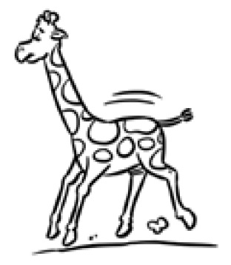

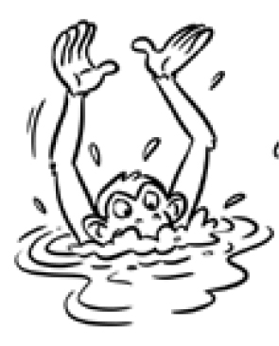

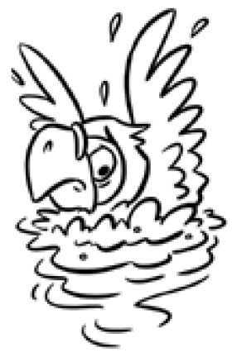

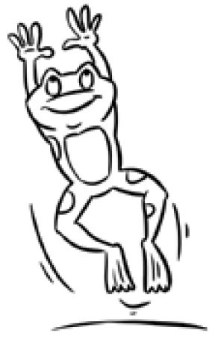

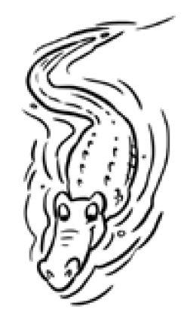







2 Zakreśl właściwe wyrazy na podstawie rysunku.

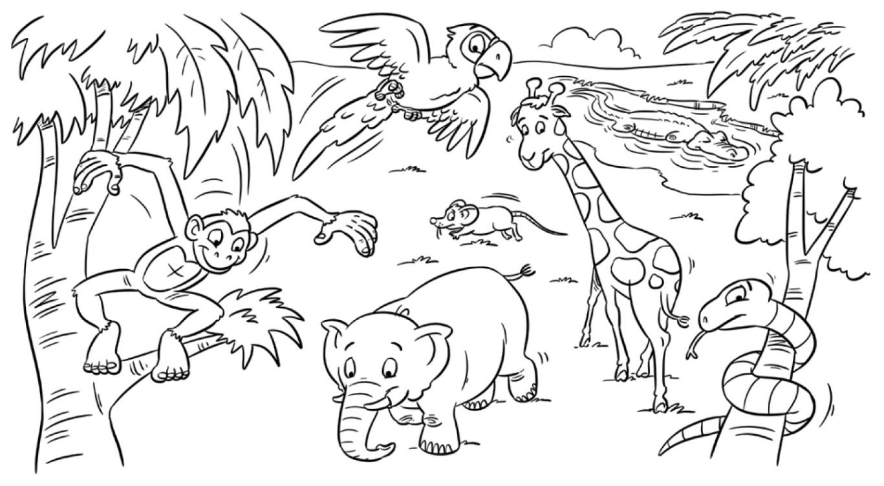

**1.** The parrot can **fly** / **jump**.

**2.** The mouse can **run** / **walk**.

**3.** The snake can **swim** / **climb**.

**4.** The crocodile can **walk** / **swim**.

**5.** The monkey can **climb** / **jump**.

**6.** The giraffe can **run** / **walk**.

Punktów: …………/10 Punktacja: 100-90%-5, 89-72%- 4, 71-50%-3, 49-30%-2, 29-0%- 1